***THE SATIRICAL SATYR*: PENSANDO *CHARGES* PARA O ENSINO CRÍTICO NAS AULAS DA RESIDÊNCIA PEDAGÓGICA DE LÍNGUA INGLESA**

Elani CRISTINA DA SILVA CAMPOS, elani.campo@mail.uft.edu.br e-mail, UFNT[1] ; Michel BARBOSA DA SILVA, michel.barbosa@mail.uft.edu.br, UFNT[2]; Naiana SIQUEIRA GALVÃO, [naianagalvao@mail.uft.edu.br](mailto:naianagalvao@mail.uft.edu.br), UFNT[3]; Vitória RESPLANDE FERREIRA, [ferreira.vitoria@mail.uft.edu.br](mailto:ferreira.vitoria@mail.uft.edu.br), UFNT[4]

**Área Temática: CIÊNCIAS HUMANAS, SOCIAIS APLICADAS E LETRAS.**

# RESUMO

Este trabalho objetiva discutir os resultados de uma sequência didática intitulada *The Satirical Satyr* realizada no Colégio Militar do Estado do Tocantins - Dr José Aluísio da Silva Luz, e que consistiu na aplicação de *charges* e tirinhas em materiais didáticos durante as aulas de Língua Inglesa, de modo a incitar os estudantes a pensarem criticamente sobre as diversas condições sociais, culturais, políticas e econômicas contemporâneas. O aspecto satírico de tais produções é concentrado em uma mensagem direta e concisa, além de transmitir com alcance maior mediante o recurso dos elementos visuais, dispensando a necessidade de se trabalhar textos longos em sala de aula, cuja proporção não se adequa à duração das aulas para uma discussão plenamente produtiva e adequada de temas complexos como os supracitados. Dessa forma, os diálogos lacônicos dos textos visuais acrescentam na objetividade para as propostas das aulas, os vocabulários para que os estudantes possam incorporar em suas práticas sociais. Esta atividade realizada está em consonância com as propostas do Programa Residência Pedagógica Língua Inglesa, da Universidade Federal do Norte do Tocantins, a fim de demonstrar as possibilidades dialógicas que as *charges* exercem na formação crítica e linguística desses estudantes.

**Palavras-chave:** Leitura; Crítica; Social; Sátira; Didática; *Charge*.

# INTRODUÇÃO

O Ensino de Línguas Estrangeiras engloba não somente a comparação entre uma segunda língua e a língua materna, mas também requer uma análise cuidadosa das dinâmicas de poder que podem influenciar essas línguas. Por exemplo, devido à influência significativa dos meios sociais, políticos e comerciais na comunicação global, a Língua Inglesa, doravante LI, é considerada a língua ocidental mais falada e vista como uma necessidade social. Como resultado, o professor de LI não deve se concentrar apenas na tradução de textos, ele deve também incentivar os alunos a compreender a mensagem transmitida, de forma a manter uma perspectiva do olhar cauteloso e crítico em suas práxis. Isso significa que os alunos devem aprender a sistematizar o uso da língua sobre os diferentes gêneros textuais e como os textos transmitem informações diversas devido a multiplicidade de engajamento temático que circunscreve as nuanças da globalização. Nesse sentido, a aquisição da língua deve ser um objetivo igualmente importante ao aprendizado, e esses processos devem ocorrer de maneira simultânea e paralela aos contextos socioculturais desse alunato. Ao aprender um novo idioma, é fundamental entender os mecanismos que circunscrevem o contexto sociocultural da sociedade, bem como certos estereótipos associados a essa língua adicional, doravante, o inglês. Desse modo, a pesquisa em questão tem sua origem na vivência dos residentes adquirida a partir do Programa de Residência Pedagógica (PRP), no contexto das aulas de Língua Inglesa proposta aos alunos do 1º e 2º anos do Ensino Médio, no período de regência no Colégio Militar do Estado dos Tocantins Dr. José Aluísio da Silva Luz, na cidade de Araguaína/TO.

O PRP é uma iniciativa educacional desenvolvida pela Coordenação de Aperfeiçoamento de Pessoal de Nível Superior (CAPES), instituído a partir da Portaria Capes. n.º 38, de 28 de fevereiro de 2018, cuja finalidade é proporcionar uma formação mais completa e prática aos futuros professores, os quais se comprometem com o exercício do magistério na rede pública de ensino. Nesse sentido, o PRP estabelece uma ponte entre o ensino superior e as instituições de ensino da rede estadual, proporcionando aos futuros professores uma imersão na realidade escolar, como é o caso do Subprojeto de Língua Inglesa da PRP desempenhado no curso de Letras, Campus Cimba, em Araguaína.

Ao planejar e promover o ensino da LI durante o período de regência na escola-campo, desenvolveu várias abordagens e metodologias pedagógicas ativas com o objetivo de incentivar os alunos a pensar criticamente. No sentido de sempre instigá-los a serem reflexivos em suas práticas sociais, visto que preparamos os alunos para vidas profissionais e cidadãs. Para tanto, decidimos empregar os gêneros textuais como as *charges,* que permitiram os alunos entrarem em contato com uma variedade de linguagens, tanto verbais como a não verbais. Acreditamos que o desenvolvimento de novas habilidades, capacidades e posicionamento no ambiente escolar e na sociedade mediado por esse gênero cria impactos significativos na formação crítico-reflexiva desses estudantes, assim como enriquecem nossas maneiras de agir em prol da educação assim como conferem os trabalhos da linguística aplicada desenvolvidas por Moita Lopes (2006).

As *charges*, por sua vez, devido à sua forte carga retórica e ideológica, permitem que os leitores explorem a cultura (seja local ou global) não apenas para fins de tradução, mas, principalmente, que sejam capazes de compreender as críticas que circunscrevem a sátira aplicada às imagens e ao próprio texto. Em sua tese acerca do processo de construção da sintaxe visual na arte, Dondi (2003, p. 7) argumenta que o ato de “ver é uma experiência direta, e a utilização de dados visuais para transmitir informações representa a máxima aproximação que podemos obter com relação à verdadeira natureza da realidade”.

Neste contexto, este estudo considera a implicação da natureza direta da percepção visual como um suporte valioso para uma prática pedagógica que visa comunicar questões complexas de maneira incisiva e evidente, buscando assim estimular os espectadores, especialmente os estudantes, a desenvolver uma consciência crítica. Assim como a fotografia, desenhos e pinturas, de acordo com Sontag (2008, p. 6-7), representam interpretações do mundo, servindo como instrumentos precisos para abordar questões que o permeiam e que são relevantes para ele.

A historiografia dos gêneros textuais partindo das histórias em quadrinhos, das tirinhas e das *charges* tem uma dimensão intrinsecamente política desde seus primórdios. O cartunista ítalo-brasileiro Angelo Agostini (1843 – 1910) é reconhecido como um dos primeiros a expressar seu descontentamento em relação ao contexto social do qual fazia parte. Suas publicações satirizavam figuras políticas da época, incluindo o imperador Dom Pedro II, ao mesmo tempo, em que promoviam os ideais do movimento abolicionista brasileiro.

O mérito dessas criações residia na capacidade de tornar acessíveis essas mensagens até mesmo para aqueles que eram analfabetos ou não tinham acesso à educação formal, permitindo-lhes participar ativamente da luta pelo fim da escravidão no país. É importante ressaltar que, entre os anos de 1872 e 1890, durante as últimas décadas do Segundo Reinado, os analfabetos constituíam a impressionante proporção de 82% da população brasileira, de acordo com dados do censo demográfico da época. Portanto, a difusão de *charges* há muito tem demonstrado seu poder de catalisar transformações sociais, fundamentado em uma linguagem acessível e, por conseguinte, mais democrática.

1. **METODOLOGIA**

O presente trabalho adota uma estrutura metodológica que inclui a coleta e organização do *corpus*, bem como a exposição do gênero textual conhecido como *charge,* como uma ferramenta didática, destinada a auxiliar no processo de ensino da LI, dos estudantes do Colégio Militar, do Estado do Tocantins, Dr. José Aluísio da Silva Luz. Essa proposta contemplou cerca de 300 estudantes do Ensino Médio. Durante as aulas, identificamos as principais dificuldades que os alunos enfrentam ao lidar com vários tipos de textos. Os preparamos, fornecendo-lhes ferramentas para melhorar sua interpretação e compreensão das intenções expressas nos textos, que frequentemente envolvem tanto a linguagem verbal quanto a não-verbal.

De modo a dimensionar os alunos em relação a fenômenos sociais de maneira crítica, foi exibido em sala de aula, via projetor, as produções visuais contidas no livro *Wall and Piece*,do artista britânico Banksy (2005); o objetivo era ensejar provocações baseadas nos temas religiosos, políticos e socioambientais, os quais são satiricamente representados em grafite em muros e paredes de edifícios pelo mundo. Uma das características da arte de Banksy (2005) é reconhecer o gênero *charge* quanto ao seu aspecto direto e incisivo. O autor compreende que a *charge* é a reprodução de uma mensagem que quase ‘nunca’ se respalda em recursos textuais, o que deixa a via de interpretação mais acessível.

Os alunos também foram incitados a um contato mais assíduo com o gênero através da aplicação de *charge* e da tirinha autorais de um dos residentes pedagógicos em suas provas bimestrais da disciplina de Língua Inglesa. Após a conclusão da sequência didática dessas aulas, surgiu a necessidade de compartilhar os resultados a partir da culminância do Dia D e aproveitando o ensejo realizamos o *Workshop* intitulado *The Satirical Satyr* envolvendo as turmas das primeiras e segundas séries do ensino médio.

# 3. RESULTADOS E DISCUSSÃO

A utilização dos mais variados gêneros discursivos vem ganhando visibilidade no ensino de línguas, como, por exemplo, o uso de poemas, tirinhas, contos, *charges* entre outros são destaque em sala de aula. Isso se deve principalmente à sua natureza dinâmica e interdisciplinar. Sob tal afirmação, acredita-se que o uso desses gêneros textuais no contexto escolar oferece uma grande oportunidade para o ensino e aprendizagem dos alunos. De acordo com Bakhtin (2003), os gêneros textuais, ou os gêneros do discurso são caracterizados por sua função social, conteúdo, propriedades linguísticas, estilo e composição, assim, o autor entende que:

a utilização da língua efetua-se em forma de enunciados (orais e escritos) (...). O enunciado reflete as condições específicas e as finalidades de cada uma dessas esferas [esferas da atividade humana], não só por seu conteúdo (temático) e por seu estilo verbal, ou seja, pela seleção operada nos recursos da língua – recursos lexicais, fraseológicos e gramaticais –, mas também, e, sobretudo, por sua construção composicional. Estes três elementos (conteúdo temático, estilo e construção composicional) fundem-se indissoluvelmente no todo do enunciado, e todos eles são marcados pela especificidade de uma esfera de comunicação. Qualquer enunciado considerado isoladamente é, claro, individual, mas cada esfera de utilização da língua elabora seus tipos relativamente estáveis de enunciados, sendo isso que denominamos gêneros do discurso (Bakhtin, 2003, p. 279).

Nesse sentido, podemos considerar que os gêneros textuais representam formas de interação social que servem para mediar o comportamento cotidiano. As condições sociais de uso determinam suas características, bem como a compreensão dos gêneros nos ajudam a identificar os vários elementos sociais que moldam nossas comunicações, o que nos torna mais eficazes ao estabelecer os processos de significação e compreensão dessas mensagens.

Os vários fatores presentes no contexto influenciam nossas decisões tomadas durante uma interação verbal e não verbal. A utilização das *charges* como uma ferramenta de ensino da Língua Inglesa oferece a oportunidade de aumentar a familiaridade dos alunos com o idioma, permitindo que eles explorem aspectos fonéticos e fonológicos presentes nesse tipo de gênero discursivo. Por meio das *charges*, os estudantes podem discernir que palavras com grafias distintas podem, na verdade, soar de maneira semelhante, ou mesmo gerar jogos de palavras e trocadilhos com base na pronúncia. Assim, os alunos são desafiados não apenas a traduzir o texto, mas também a fazer inferências em relação aos conteúdos implícitos.

Dessa forma, essa abordagem permite a análise das dimensões gráficas e acústicas contidas nessas mensagens. Esses aspectos são evidentes nas *charges*, uma vez que esse gênero possui uma função comunicativa distintiva, frequentemente enfocando críticas sociais ou elementos humorísticos. Além disso, fazem uso de propriedades linguísticas peculiares, como os jogos de palavras, que contribuem para seu estilo característico. Quanto à sua composição, os elementos visuais e textuais transmitem mensagens complexas, envolvendo a intertextualidade e o humor, alinhando-se, assim, com a teoria bakhtiniana dos gêneros textuais.

Como já observamos, os gêneros textuais são costumes culturais e sociais que se tornaram extremamente significativos nos procedimentos de aprendizagem. Isso se deve ao fato de proporcionarem estabilidade e estrutura às atividades comunicativas que ocorrem regularmente, uma vez que ao selecionarmos um gênero discursivo para trabalharmos em sala de aula, estamos trazendo à tona diferentes situações que, de uma forma ou de outra, podem ser fundamentais para os alunos. A base de qualquer gênero está enraizada em uma circunstância concreta.

Dessa forma, é crucial que os professores recorram às atividades que promovam estímulos das capacidades de comunicação dos discentes. Ao fazer isso, criará um ambiente que incentiva a participação ativa na sala de aula, práticas estas observadas por Moita Lopes (2006). Para conseguir isso, é necessário aplicar ou induzir circunstâncias que deem aos alunos a confiança para se expressarem livremente. Sobre isso, entendemos que os gêneros desempenham um papel de extrema importância, uma vez que eles atuam como mediadores em nossas interações na sociedade, sendo percebidos como elementos essenciais na estruturação e na preservação de nossas práticas sociais.

A palavra *charge*tem sua origem no francês *charger*, que pode significar carga, exagero ou até mesmo um ataque violento. Nas *charges*, é comum satirizar eventos, situações ou indivíduos, especialmente na esfera política, sendo conhecidas pelo público. As primeiras foram feitas por pessoas opostas ao governo no século XIX, que pretendiam criticar os políticos.

Como resultado dessa crítica, os governantes os oprimiram, mas seu gosto popular persiste e continua até agora. Sua função é abordagem de temas atuais, como, por exemplo, fatos noticiados no dia anterior, mas de forma ficcional, como as charges nem sempre revelam a notícia que deu origem ao desenho, o leitor precisa usar o que já sabe e inferir as relações intertextuais para entender. Temos a oportunidade de analisar e interpretar assuntos que fazem parte de nosso dia a dia a partir do contexto das *charges*. A maioria das vezes, as mensagens contidas nelas expressam nossas emoções, como indignação, revolta, conscientização e consciência sobre os eventos que impactam nossa visão do mundo.

Koch e Elias (2007, p. 20) enfatizam que ler uma *charge* faz com que os valores da época e da comunidade em que vivemos sejam ativados. Além disso, a experiência pedagógica de ler gêneros veiculados pela mídia visa demonstrar como eles influenciam opiniões e decisões políticas cruciais para o país. A linguagem é criada nas interações humanas, então a sala de aula é um local de ação, pesquisa e criação que ajuda os alunos a ler, criar e entender os textos.

Trata-se de uma abordagem viável para o ensino da escrita e da leitura em uma variedade de disciplinas, incluindo o ensino da Língua Inglesa. Sua leitura em sala de aula permite aos alunos exercitar seu senso crítico em relação a problemas sociais, pois esse gênero oferece uma perspectiva sobre eventos reais e atuais, além de usar o humor como meio de crítica.

Nesse sentido, antes da oficina prática, passamos um tempo significativo estudando e entendendo esse gênero em sala de aula, adotamos a sequência didática como proposta de desenvolver os objetivos desse projeto. Para começar, estudamos o conceito de *charge* e sua evolução. Os alunos foram apresentados aos notáveis chargistas e às formas como eles contribuíram para a sátira política e social ao longo dos anos. Estudar o contexto histórico e a evolução das *charges* ajudou os alunos a entender o valor dessa comunicação visual. Durante a fase de preparação, também lemos e analisamos várias *charges* em sala de aula. Conforme vemos na imagem a seguir.

Figura 1. Residente Michel explicando sobre a história das *charges*.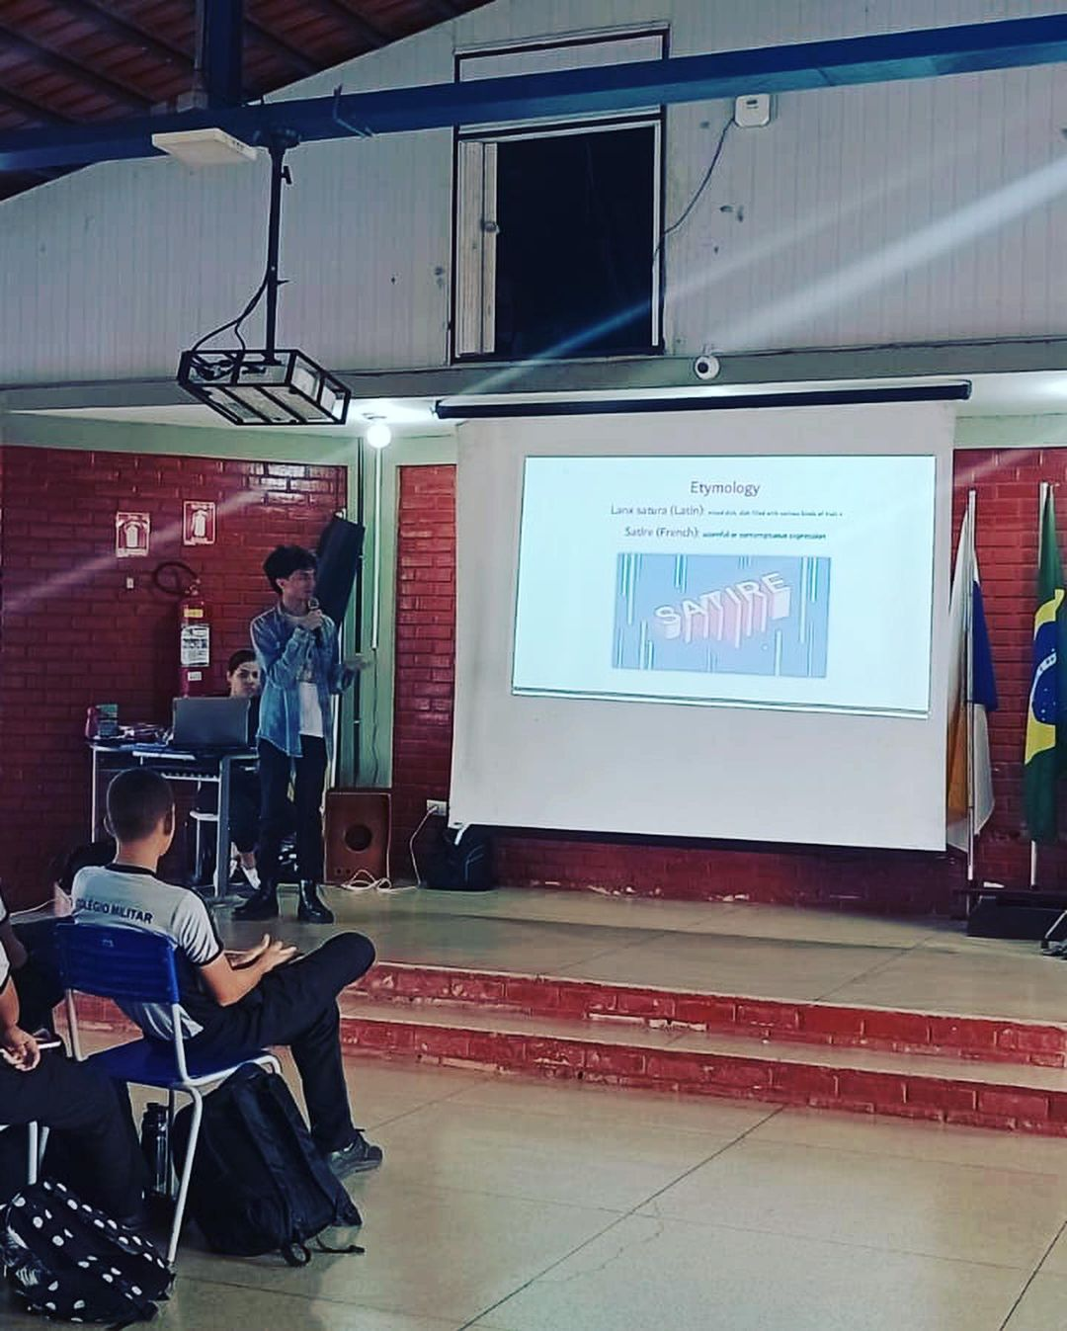

Fonte: Acervo da Residência Pedagógica de Língua Inglesa (2023).

Isso ajudou os alunos a aprimorar suas habilidades críticas e interpretativas, além de ajudá-los a compreender como a combinação de elementos verbais e visuais permite a transmissão de mensagens fortes. Nos concentramos nos assuntos abordados nas *charges*, nos métodos que os chargistas usam e nas possíveis interpretações.

Além disso, não nos limitamos apenas à criatividade; também trabalhamos questões de gramática em inglês para garantir que os alunos se expressem de maneira precisa e eficaz em suas aulas. Isso incluiu o uso de vocabulário apropriado, e estruturação de frases e a escolha de palavras para maximizar o impacto da mensagem. Os alunos trouxeram suas *charges* para a classe para uma

apresentação inicial, levando uma discussão animada sobre os diversos assuntos.

A oficina *The Satirical Satyr* ocorreu a 17 de junho de 2023, durante o turno matutino, no Colégio Militar - Dr José Aluísio da Silva Luz. O projeto de oficina incluía delinear as diferenças entre *cartoons* e tirinhas e abordar a definição e etimologia da sátira, além de demonstrações em produções midiáticas e literárias, pois o elemento satírico é a essência primordial em textos visuais enquadrados nos gêneros *charge*, *cartoons* e tirinha. Ao fim, os alunos produziram um texto visual dos gêneros referidos de um comentário social de viés satírico. Considerando que a maioria dos alunos não está familiarizada com técnicas de desenho e ilustração, foi impressa em papel tamanho A4 uma série de imagens cartunescas de elementos visuais, figuras humanas, objetos, balões de fala, sinais de interjeições, onomatopeias, como uma alternativa prática para aqueles que não estivessem aptos ou confortáveis a elaborar à mão suas próprias produções. Os alunos puderam explorar a linguagem de uma maneira diferente e expressar suas opiniões de maneira criativa e persuasiva por meio da combinação de estudos prévios, a análise de *charges* e a criação de suas próprias obras, como é possível observar na imagem a seguir.

Figura 2 - Alunos e residentes ao final da culminãncia expondo as *charges* confeccionadas.

Fonte: Acervo da Residência Pedagógica de Língua Inglesa (2023).

# 

# 4. CONCLUSÕES

O ensino de línguas abrange muito mais do que traduzir palavras e frases; ele inclui uma análise das dinâmicas de poder que moldam a comunicação multilíngue. A Língua Inglesa, que é fortemente influenciada por fatores sociais, políticos e comerciais, desempenha um papel importante como uma língua global de comunicação nesse contexto. O ensino de inglês não deve se limitar à tradução de textos; deve também ensinar os alunos a compreender e se expressar de forma eficaz, bem como compreender as mensagens transmitidas como é postulado por Moita Lopes (2006).

O Programa de Residência Pedagógica (PRP) proporcionou uma oportunidade única de aplicar esses princípios na prática. Nosso objetivo durante a regência foi criar métodos pedagógicos ativos que incentivassem os alunos a pensar criticamente. O uso de *charges* e outros gêneros textuais foi muito importante nesse processo. As *charges* permitiram que os alunos expressassem suas opiniões de forma criativa e entrassem em contato com uma variedade de linguagens. Esse método de ensino levou ao desenvolvimento de novas habilidades, capacidades e posicionamento no ambiente escolar e na sociedade. Ainda, ajudaram a entender o papel da linguagem visual na comunicação. Elas estimularam os alunos a desenvolver uma consciência crítica em relação a questões complexas, servindo como uma ferramenta valiosa para a prática pedagógica.

A experiência dos alunos nas aulas de inglês com o gênero *charge* demonstrou a importância da utilização de diversos gêneros textuais no processo de ensino e aprendizagem. Esta abordagem interdisciplinar e crítica permitiu aos alunos adquirir uma compreensão mais profunda da LI, enquanto promoveu a participação ativa em conversas sociais. A educação não se limita à difusão do conhecimento; envolve também capacitar os alunos para se tornarem membros atenciosos e conscientes da sociedade, capazes de compreender e contribuir para o mundo que os rodeia.

# 5. FINANCIAMENTOS

# Financiado pela CAPES – BRASIL conforme o edital vigente 2022/2024 da Residência Pedagógica.

# 6. REFERÊNCIAS

# BAKHTIN, M. Os Gêneros do Discurso. In: _________, M. Estética da Criação Verbal. São Paulo: Martins Fontes, 2003.

BANKSY. **Wall and Piece**. London, Century, 2005.

DONDI, D. A. **Sintaxe da Linguagem Visual.** São Paulo: Martins Fontes, 2003.

KOCH, I. V.; ELIAS, V. M. **Ler e compreender os sentidos do texto**. São Paulo: Contexto, 2008.

MODENESI, T. Quem foi Ângelo Agostini, autor pioneiro que inspirou o Dia do Quadrinho Nacional, 2021. **Revista O Grito!** Disponível em: <<https://revistaogrito.com/quem-foi-angelo-agostini-autor-pioneiro-que-inspirou-o-dia-do-quadrinho-nacional/>> Acesso em: 02 nov. 2023.

MOITA, L. **Por uma Linguística Aplicada Indisciplinar.** São Paulo: Parábola Editorial. 2006.

SONTAG, S. **On Photography.** Londres: Penguin Group, 2008.

1. Licenciada em Língua Portuguesa, UFT. Graduanda em Letras Inglês, UFNT. Residente voluntária da PRPLI
2. Graduando em Letras Inglês, UFNT. Bolsista residente da PRPLI.
3. Licenciada em Letras Português/Inglês; Especialista em Língua Inglesa e Literatura Anglo Americana, UFT; Mestra em Ensino de Língua e Literatura, PPGLI, UFT; Doutoranda em Estudos Literários pela UTAD, Vila Real, Portugal. Porfessor Orientado do subnúcleo de Língua Inglesa do Programa Residência Pedagógica.
4. Graduanda em Letras Inglês, UFNT. Bolsista da PRPLI